Информационный отчёт о проделанной работе за неделю ДК Куракинского с/п с.М-Кузьмино
В этом году нас сентябрь балует погодой: тепло, солнечно, комфортно.
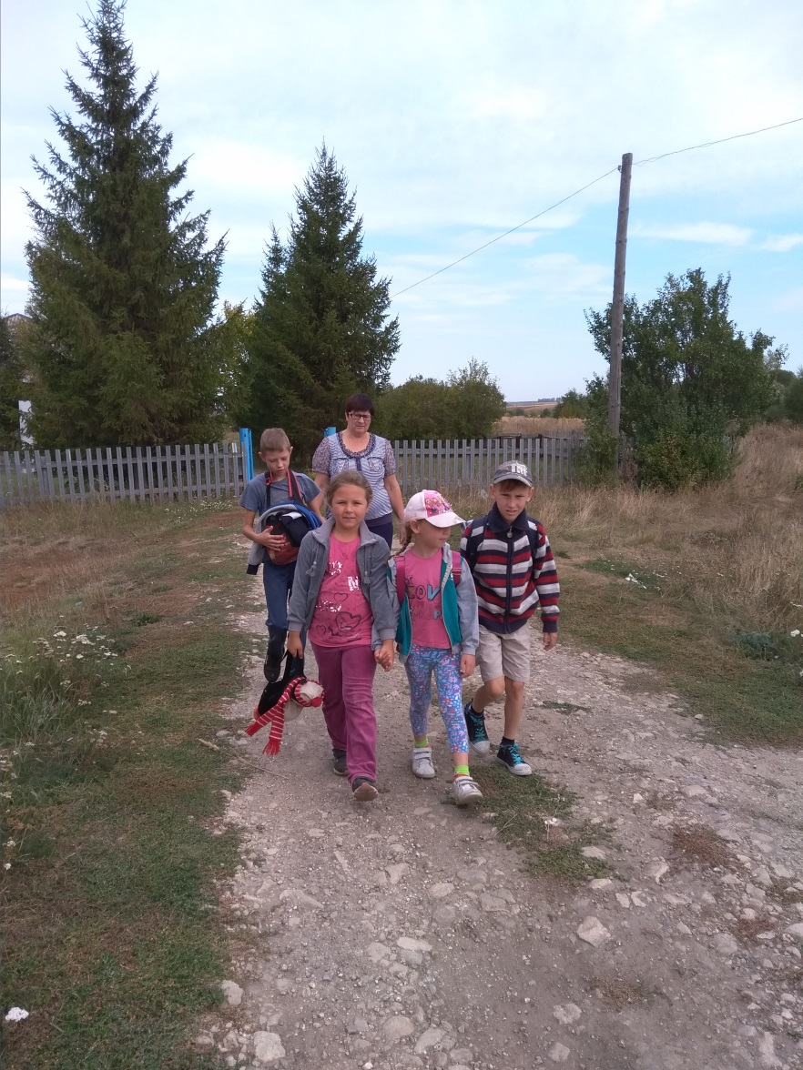
16 сентября, в такой же тёплый денёк вместе с ребятами младших классов мы совершили экопоход на родник, который находится в 1.5 километрах от нашего села. В народе этот родник называют Олевским.

По дороге на родник пели песни, шутили, дошли быстро.

Сразу же, как пришли на родник принялись за уборку. Собрали мусор, бутылки.
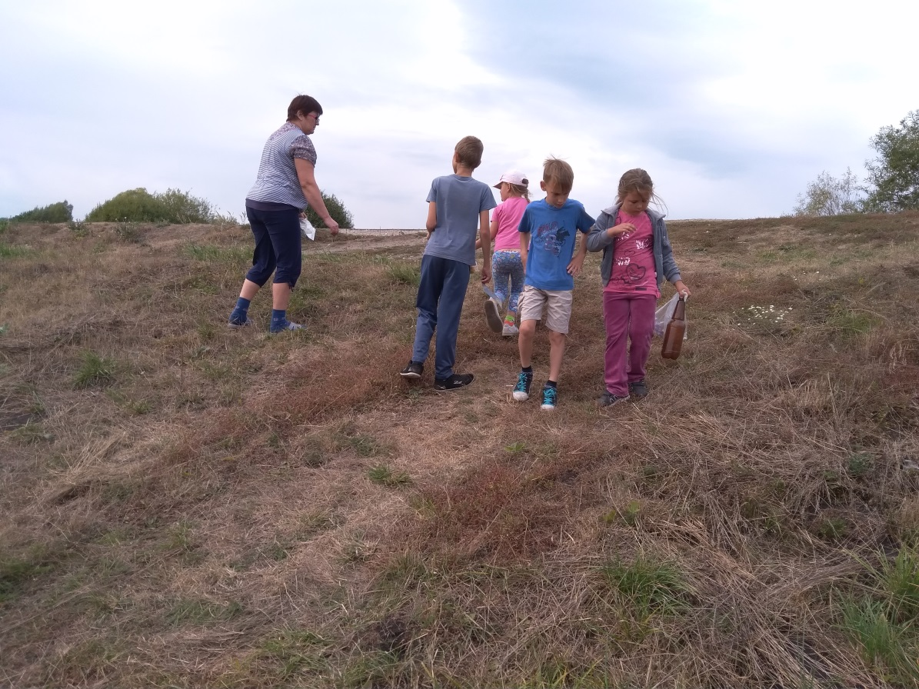

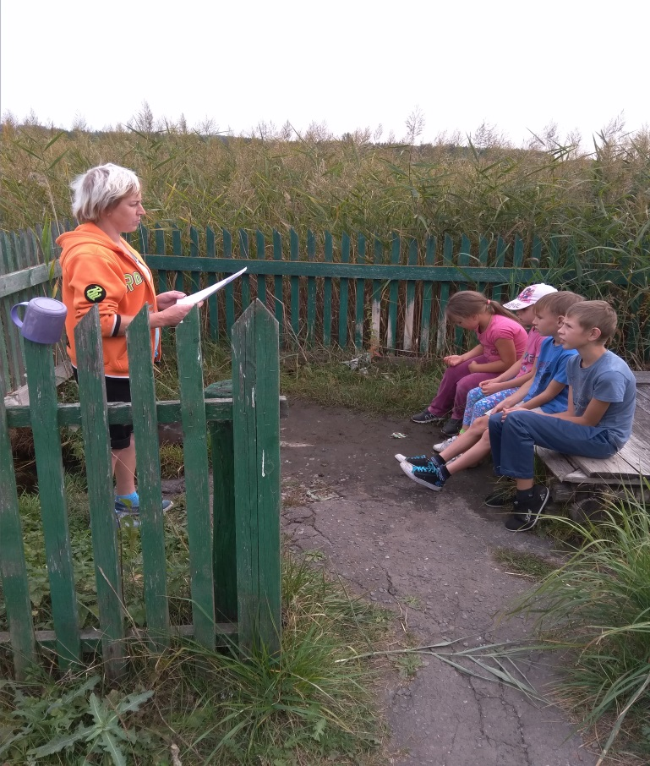
Затем поговорили о значимости родников в нашей жизни, откуда берётся вода в роднике и т.д.

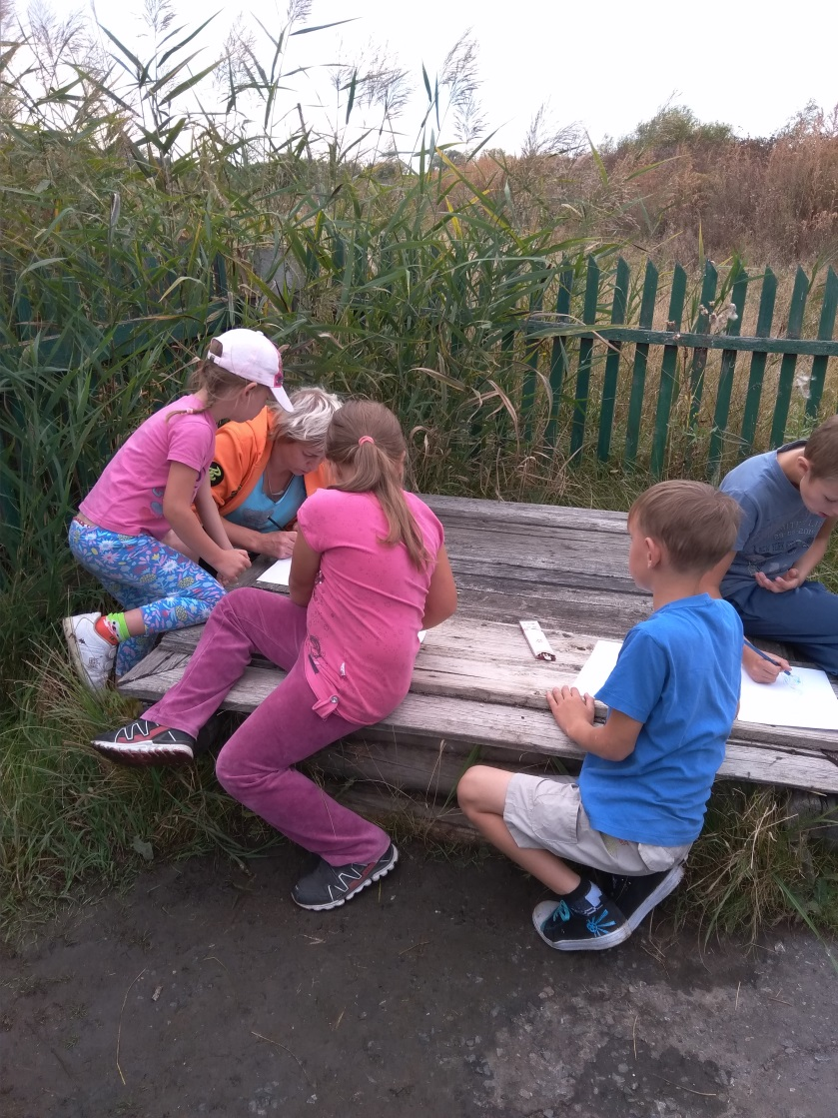
Здесь же каждый мог нарисовать родник , каким он его видит, каким представляет в будущем. Все дети охотно рисовали и получилось очень даже неплохо.

Дальше ребята участвовали в викторине. За правильный ответ получали сладкий приз. Оказывается, дети знают многое о воде, о водоёмах- это очень радует.
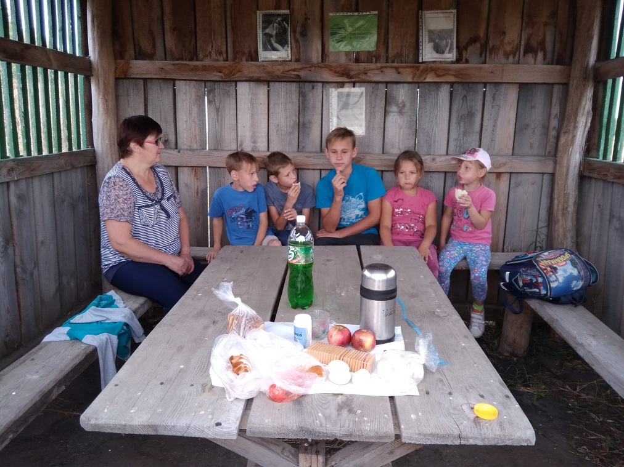
Ну какой же поход без обеда! Его мы устроили в беседке, которая находится рядом с родником. Пили чай с печеньями, кушали бутерброды, яблоки…

За обедом говорили, что родники нужно охранять, следить за ними и вообще гуманно относиться к природе.
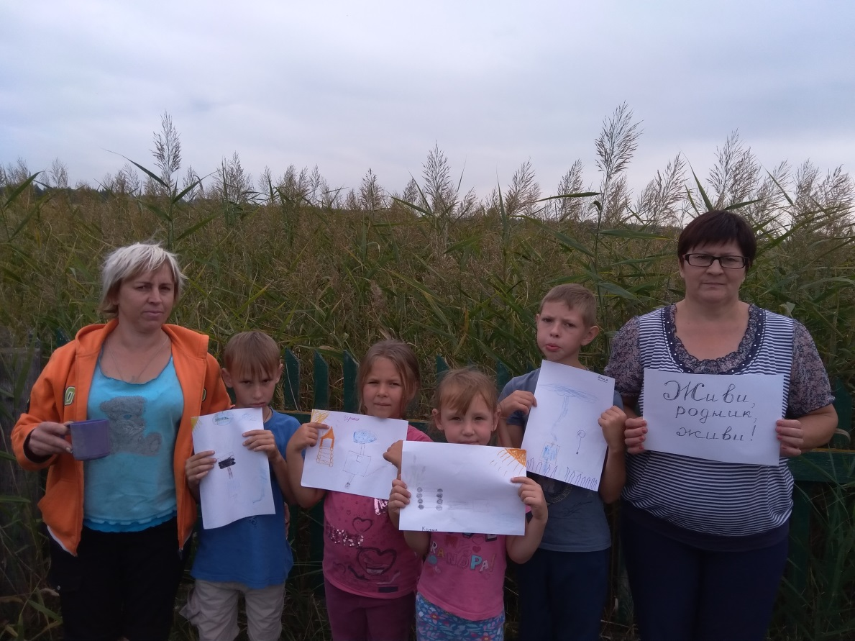

А после обеда мы ещё и играли в разные игры(Прятки, Кошки-мышки и т.д.)
Было здорово, детям очень понравилось и совсем не хотелось идти домой. Ребята решили, что такие походы нужно устраивать каждую неделю.

19 сентября у нас прошла интересная игровая программа для детей «Отгадай и дополни». Ребята с удовольствием разгадывали и дополняли загадки. Отвечали наперебой, каждый старался заработать балл, а ещё получить медаль «Самый умный», «Самый активный». Все дети были активными и победила дружба. В заключении пили чай и играли на площадке.


